

Architecture reseaux



*Alexis Joel*

Etudiant

*Judith Soulamite Nouho Noutat*

PROFESSEUR

**Compte rendu de Wireshark**

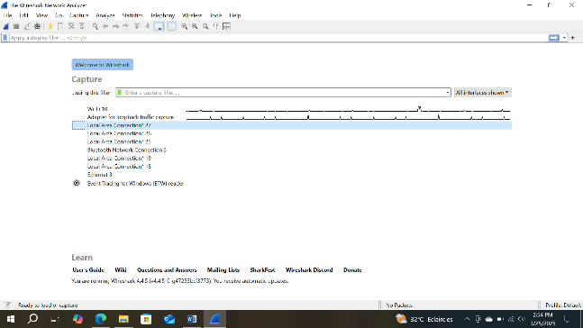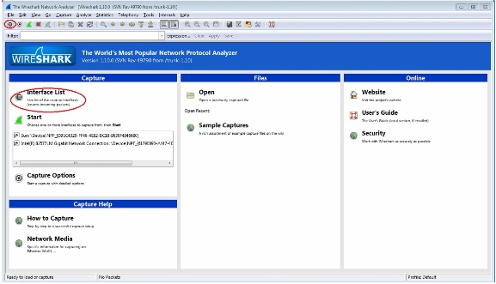La version de WireShark que j’ai installé sur mon ordinateur est la version 4.4.5, contrairement a la version présenter par les travaux pratique qui est la version 1.10.0, l’interface est diffèrent par rapport a la nouvelle version.

Ancienne version Nouvelle version

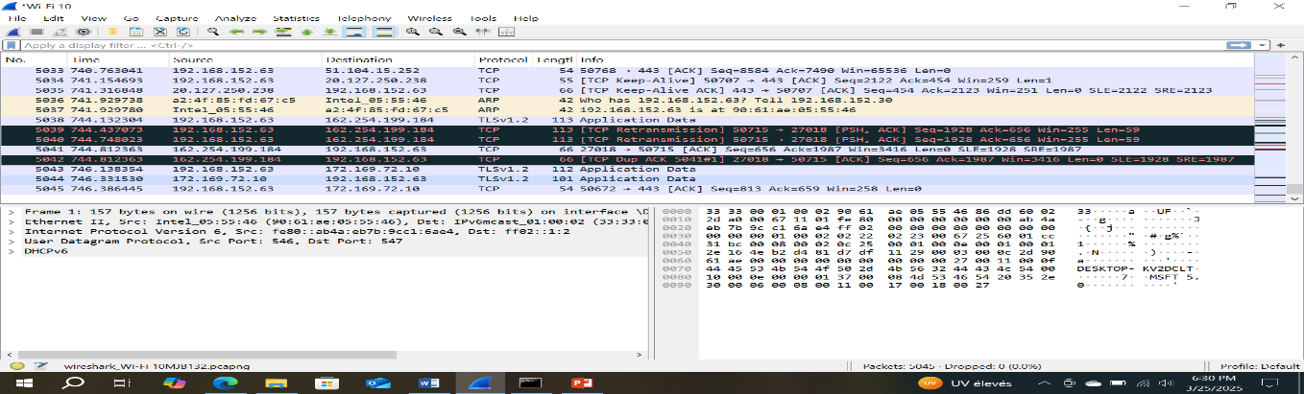Donc dans le travaux pratique on mentionne « interface list » en rapport avec l’ancienne version, mais pour la dernière version on peut remarquer la liste des interfaces au démarrage de l’application, puis lorsque je click sur démarre la capture des packets, j’aperçois un ensemble d’information qui ce défile avec des couleurs selon le protocole dans la première section. Je peux voir l’adresse source et l’adresse de destination et le protocole utiliser a partir de ces informations. Selon cette figure :

Sur le command prompt j’ai taper « ipconfig /all » sur un autre ordinateur se trouvant sur le même réseau local pour récupérer l’adresse IP de celle-ci, puis en me rendant sur l’application Wireshark dans la partie filter en tapant « icmp », ensuite en me rendant sur « cmd » je fais un ping de l’adresse IP que j’avais récupérer précédemment. Donc je remarque que sur l’application, dans la première section la liste de requête et de réponse des deux machines avec l’adresse IP source et de destination.

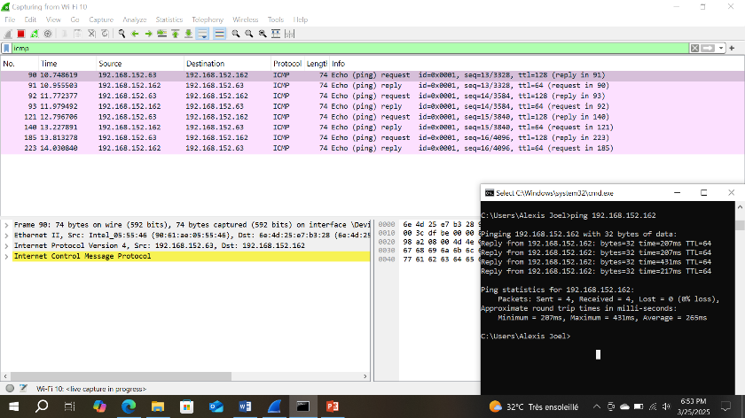

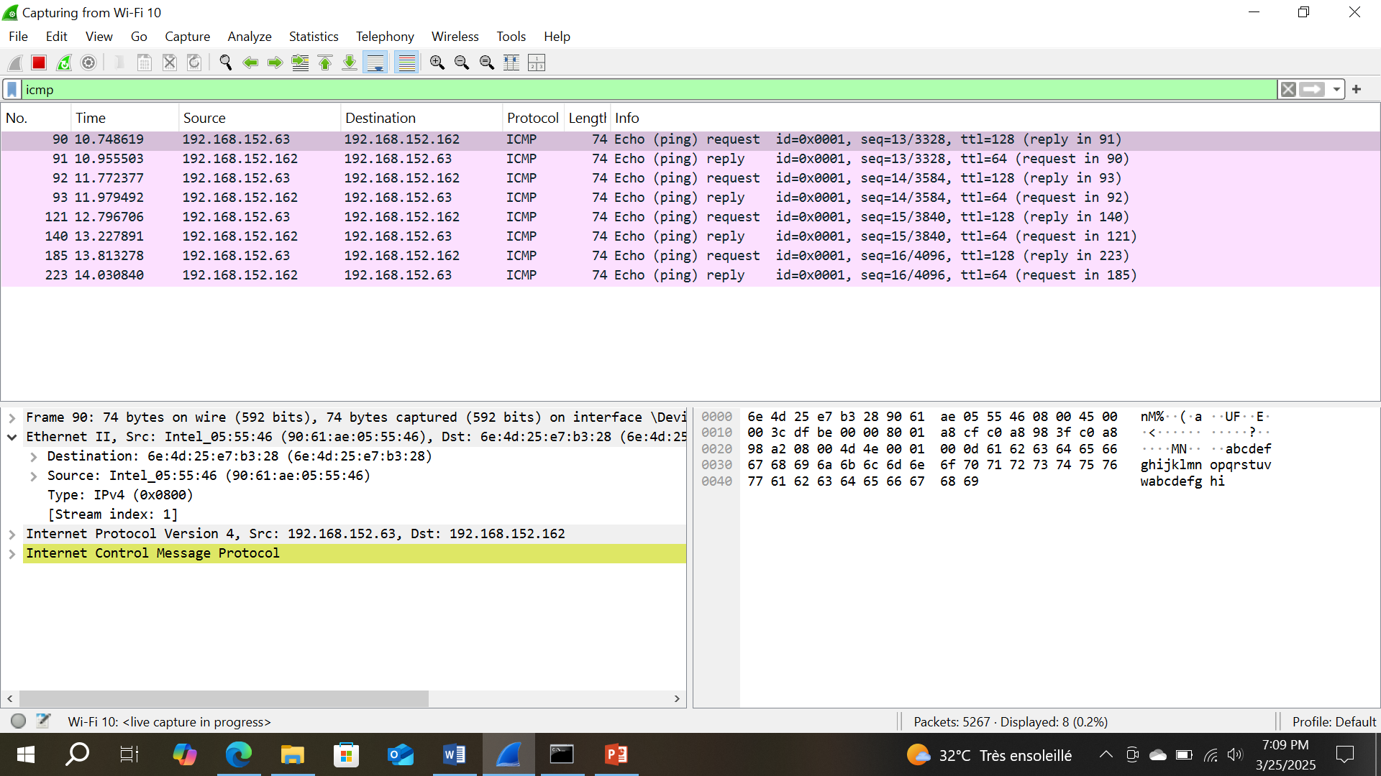Lorsque je click sur la petite flèche à gauche de Ethernet II je vois l’adresse MAC source et de destination qui correspond exactement à l’adresse de l’autre ordinateur. Alors c’est le protocole ARP qui gère ce processus.

Sur le command prompt lorsque je fais un ping de [www.yahoo.com](http://www.yahoo.com), [www.cisco.com](http://www.cisco.com) et [www.google.com](http://www.google.com), je remarque l’adresse MAC de destination sont tous les mêmes, Wireshark ne peut afficher l’adresse MAC réelle que des hôtes locaux parce que les adresses MAC ne sont pertinentes que dans le réseau local (LAN).

**Compte rendu Packet tracer**

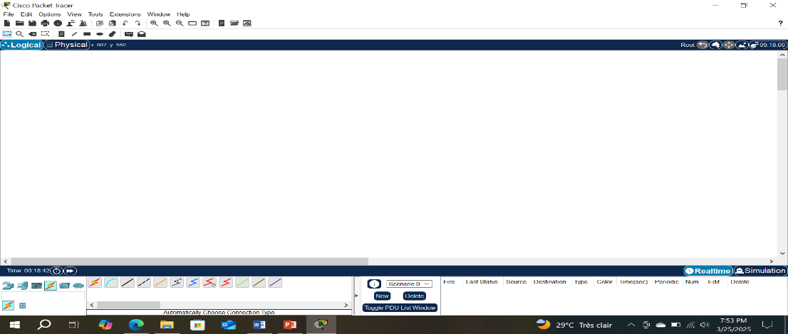Pour la version de packet tracer installer sur mon ordinateur c’est la version 8.2.2.0400, contrairement a la version utiliser dans le TP. L’interface présent presque le même aspect, mais celle de la nouvelle présente beaucoup plus de fonctionnalité, et de nouvelle composant sont ajouter.

Dans la section du choix du type de matériel je sélectionne deux ordinateur en les déplaçant dans la zone de travail graphique, puis je relie les deux ordinateur avec un câble croiser, ensuite j’ai configuré les deux machines avec les adresses 192.168.1.1 et 192.168.1.2.  
Après j’ai fait la validation de la connectivité en testant la communication entre les appareils avec des commandes comme ping puis l’adresse de l’autre appareil.

Packet Tracer offre deux modes de simulation :

* **Temps réel** : Les actions se déroulent immédiatement.
* **Simulation** : Permet de visualiser les échanges au ralenti pour mieux comprendre les interactions réseau